**Лабораторная работа № 6**

Разработка модульной структуры проекта (диаграммы модулей)

**Цель работы:**

Изучение процесса разработки модульной структуры программного обеспечения, осуществляемого с помощью структурных карт Константайна.

**Оборудование, технические и программные средства:**

Персональный компьютер, среда программирования Visual Studio 2019.

**Задание:**

В соответствии с требованиями, предъявляемыми техническим заданием, и результатами внешнего проектирования разработать модульную структуру подсистемы обслуживания клиента по его кредитной карте в банкомате.

**Ход работы:**

1. Определены модули программного обеспечения:

- Головной модуль (Main module)

- Модуль управления устройством считывания кредитной карты (Credit card control module)

- Модуль аутентификации (Authentication module)

- Модуль получения и обработки запроса на обслуживание (Reception and processing module)

- Модуль данных кредитной карты (Credit card data)

2. Построена модульная структура (диаграмма модулей), отражающая взаимодействие модулей.

Рис. 1. Модульная структура подсистемы обслуживания клиента в банкомате

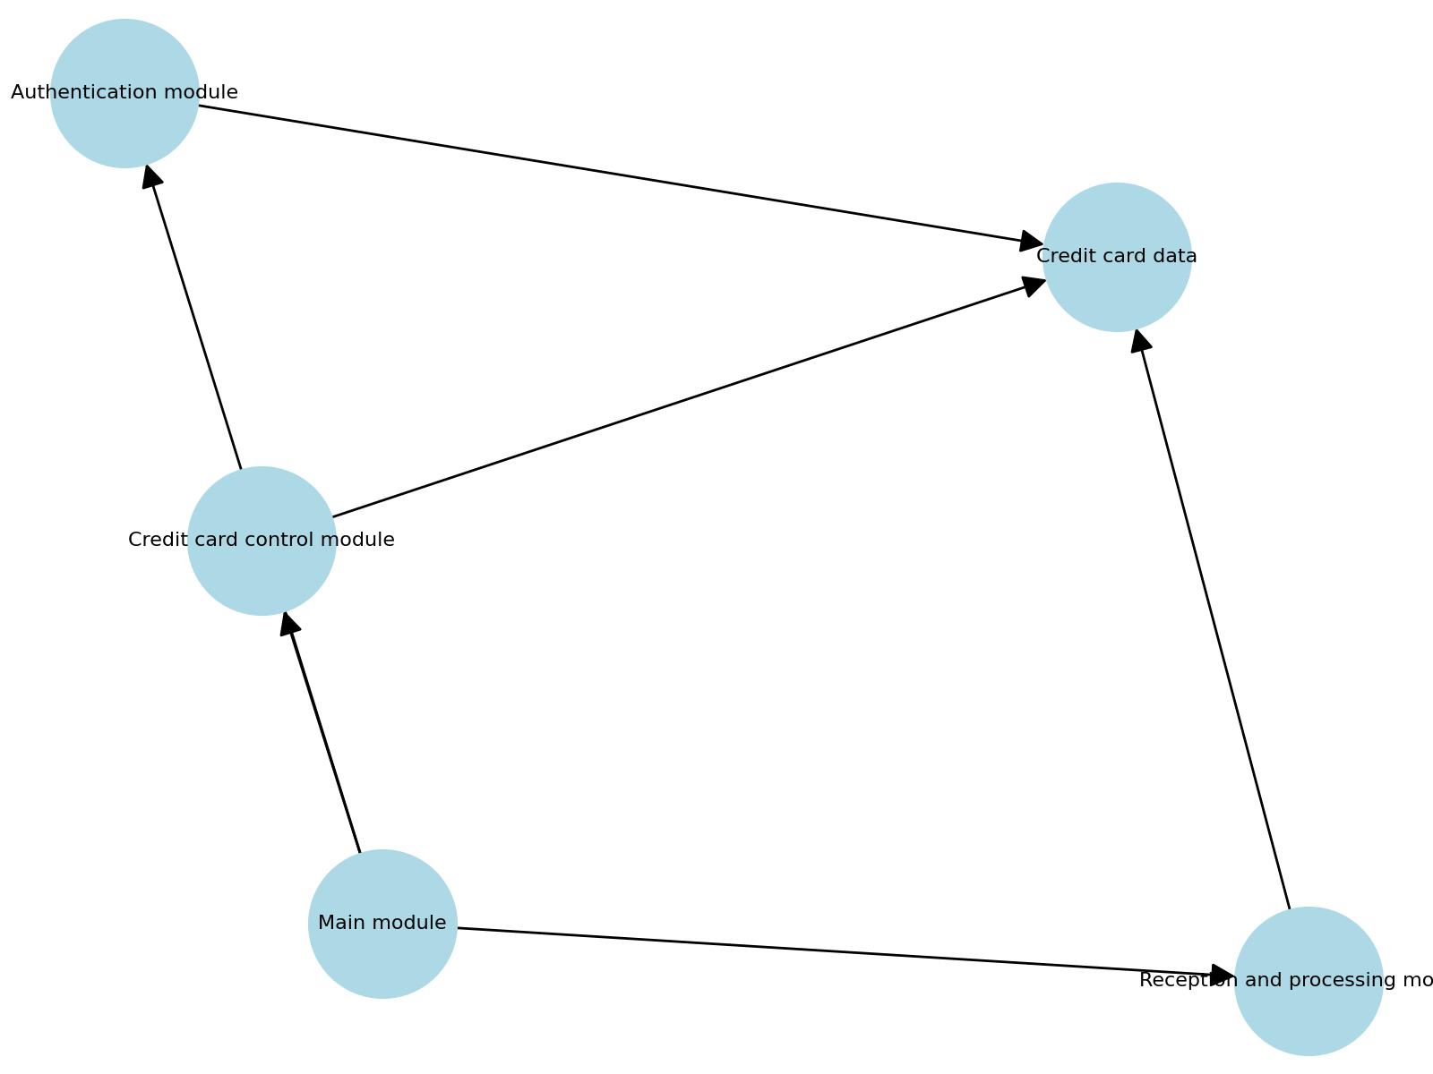

**Вывод:**

В ходе работы была разработана модульная структура подсистемы обслуживания клиента по кредитной карте в банкомате. Структура представлена в виде диаграммы модулей и включает в себя головной модуль, модуль управления картой, модуль аутентификации, модуль обработки запросов и модуль данных. Обеспечена декомпозиция на модули с учетом минимального сцепления.

**Контрольные вопросы:**

1. Цель разработки модульной структуры – обеспечение концептуальной целостности, повышение надежности и удобства сопровождения программного обеспечения.

2. Программный модуль – это функционально завершённый фрагмент программы. Передача управления осуществляется через вызов подпрограмм, связь может быть по управлению и по данным.

3. Виды связности модулей: по данным, по управлению, по общим ресурсам, по временной зависимости.

4. Виды целостности модулей: функциональная, последовательная, информационная, процедурная, логическая.

5. Типовые модульные структуры: иерархическая, с разветвлёнными и сросшимися ветвями.

6. Проектирование модульной структуры выполняется с помощью структурных карт, показывающих отношения между модулями.

7. Построение структурных карт может быть выполнено в программном продукте EasyCASE Professional Version 4.21.016.